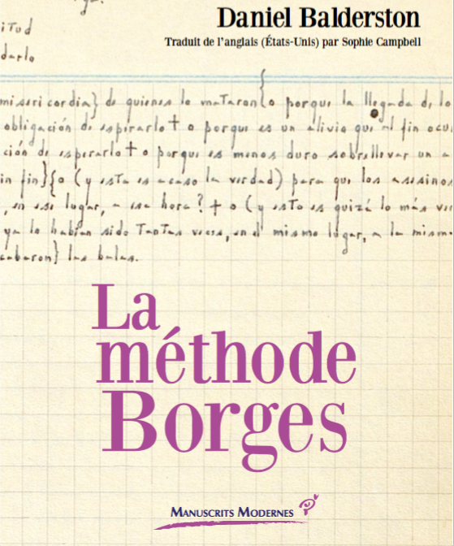

Chères collègues, chers collègues,

La cinquième séance du séminaire doctoral "Génétique des textes et des arts : théories et pratiques" sera l'occasion de présenter les études les plus récentes quant à l’œuvre et la genèse de l’ensemble des écrits borgésiens.
Daniel Balderston (Pr., University of Pittsburgh) nous fera l'honneur de présenter lors d’une conférence son dernier livre à paraître, dans la traduction de Sophie Campbell, publié aux Presses Universitaires de Vincennes La Méthode Borges (collection des « Manuscrits Modernes », dirigée par Anne Herschberg Pierrot et Jacques Neefs).
Voici un lien de présentation : https://www.puv-editions.fr/collections/nos-livres-et-revues-manuscrits-modernes/methode-borges-la--9782842929923-17-678.html

Federico Calle Jorda (Doctorant, Université Paris 8 Vincennes - Saint-Denis), présentera le livre de Julio Premat (Pr., Université Paris 8 Vincennes - Saint-Denis), Borges (Presses Universitaires de Vincennes – publié avec le soutien de l’Institut Universitaire de France). Dans cet ouvrage, l’auteur donne à voir les grand processus du « devenir écrivain » : les noyaux thématiques et les choix esthétiques à l’œuvre dans la construction de son projet d’écriture.
Voici un lien de présentation : https://www.puv-editions.fr/nouveautes/borges-9782842928537-0-673.html

Chacune des interventions sera suivie d'une discussion.
Un stand de vente de livres des Presses Universitaires de Vincennes se tiendra à disposition des participants.
Un verre clôturera la séance. Tous les publics sont les bienvenus, mais une inscription (par mail ou sur Facebook) est souhaitée.

Attention! La séance aura lieu au Centre Pouchet, 59-61 rue Pouchet, en salle 225.
contact : genetiquedestextesetdesarts@gmail.com
groupe facebook : jeunes chercheurs en génétique des textes et des arts https://www.facebook.com/groups/2025157561094850/
Groupe Facebook de l’événement : https://www.facebook.com/events/783212665382930/?active_tab=about

